1 | CMMDC a două numere. Algoritmul Euclid  GCD (Greatest Common Divisor) between 2 numbers. Euclid’s algorithm | Complexitate
2 | Algoritmul de verificare dacă un număr este prim sau compus  Algorithm for checking whether a number is prime or composite | A
3 | Algoritmul de generare a primelor N numere prime  Algorithm for generating the first N prime numbers | A
4 | Algoritmul Babilionean pentru extragerea rădăcinii pătrate  Babylonian algorithm for extracting the square root | A
5 | Algoritmul de descompunere a unui număr în cifre separate  Algorithm for decomposition of a number into separate digits | A
6 | Trecerea numerelor intregi din baza 10 in alta baza  Conversion of integer numbers in base 10 to another base | A
7 | Trecerea numerelor reale din baza 10 in alta baza  Conversion of real numbers in base 10 to another base | A
8 | Trecerea numerelor intregi din baza b in baza 10  Conversion of integer numbers in base b to base 10 | A
9 | Trecerea numerelor reale din baza b in baza 10  Conversion of real numbers in base b to base 10 | A
10 | Trecerea directă a numerelor din baza 2 in baza 8, 16  Direct conversion of numbers in base 2 to base 8, 16 | A
11 | Trecerea directă a numerelor din baza 8, 16 in baza 2  Direct conversion of numbers in base 8, 16 to base 2 | A
12 | Determinarea elementului de valoare maximă (minimă) în tablou  Determining the element of maximal value (of minimal value) in the array | A
13 | Numărarea elementelor de valoare dată  Counting elements of the same value (of a given value) | A
14 | 12 + 13, în 1 parcurgere  Algorithms 12+13, in one run | A
15 | Deplasarea elementelor din array cu 1 pozitie spre stanga.  Ex. 1 2 3 4 5 trece in 2 3 4 5 1  Shifting the elements in an array by 1 position to the left.  Ex. 1 2 3 4 5 turns into 2 3 4 5 1 | A
16 | Deplasarea elementelor din array cu 1 pozitie spre dreapta.  Ex. 1 2 3 4 5 trece in 5 1 2 3 4  Shifting the elements from an array by 1 position to the right.  Ex. 1 2 3 4 5 turns into 5 1 2 3 4 | A
17 | Deplasarea elementelor din array cu k pozitii spre dreapta.  Shifting the elements from an array by k positions to the right | A
18 | Deplasarea elementelor din array cu k pozitii spre stanga.  Shifting the elements from an array by k positions to the left. | A
19 | Sortare tablouri 1D - bubblesort  Sorting 1D arrays - bubblesort | A
20 | Sortare tablouri 1D - selectionsort  Sorting 1D arrays - selectionsort | A
21 | Sortare tablouri 1D - insertionsort  Sorting 1D arrays - insertionsort | A
22 | Cea mai lungă secvență de numere egale dintr-un tablou  Determining the longest sequence of numbers equal to each other from an array | A
23 | Cea mai lungă secvență de numere crescătoare dintr-un tablou  Determining the longest sequence of increasing numbers from an array | A
24 | Numărul de ”vârfuri” într-un tablou (Elementul A[i] varf daca e mai mare decat A[i-1] si A[i+1])  The number of “hills” from an array (The element A[i] is called “hill” if it’s bigger than A[i-1] and A[i+1] | A
25 | Sortarea elementelor într-un tablou 2D. Elementele vor fi ordonate crescător atât pe linii, cât și pe coloane  Sorting elements in a 2D array. The elements should be ordered in ascending order both in lines and columns | B
26 | Deplasarea simetrică a elementelor dintr-un tablou 2D pătrat față de diagonala principală  Symmetrical swap of elements in a 2D square array across the main diagonal | B
27 | Deplasarea simetrică a elementelor dintr-un tablou 2D pătrat față de diagonala secundară  Symmetrical swap of elements in a 2D square array across the secondary diagonal | B
28 | Diagonalele împart tabloul 2D în 4 triunghiuri. Să se determine triunghiul cu sumă maximală și să se afișeze separat, păstrând poziționarea din tablou  Diagonals split a 2D square array into 4 triangles. Determine the triangle containing the biggest sum and print it separately, keeping its positioning in the array. | B
29 | Scrieți un program pentru adunarea a 2 numere întregi. Numărul de cifre - până la 1000  Write a program for the addition of 2 integer numbers. Number of digits - up to 1000 | B
30 | Scrieți un program pentru scăderea a 2 numere întregi. Numărul de cifre - până la 1000  Write a program for the subtraction of 2 integer numbers. Number of digits - up to 1000 | B
31 | Scrieți un program pentru înmulțirea a 2 numere întregi. Numărul de cifre - până la 1000 în primul, până la 9 - în al doilea  Write a program for multiplying 2 integer numbers. Number of digits - the first number - up to 1000, the second one - up to 9 digits. | B
32 | Scrieți un program pentru împărțirea întreagă a 2 numere întregi. Numărul de cifre - până la 1000 în primul, până la 9 - în al doilea  Write a program for the integer division of 2 integer numbers. Number of digits - the first number - up to 1000, the second one - up to 9 digits. | B
33 | Scrieți un program pentru adunarea a 2 numere reale. Numărul de cifre - până la 1000 de ambele părți ale virgulei  Write a program for the addition of 2 real numbers. Number of digits - up to 1000 on both sides of the comma | B
34 | Scrieți un program pentru scăderea a 2 numere reale. Numărul de cifre - până la 1000 de ambele părți ale virgulei  Write a program for the division of 2 real numbers. Number of digits - up to 1000 on both sides of the comma | B
35 | Scrieți un program pentru înmulțirea a 2 numere reale. Numărul de cifre - până la 1000 în primul, până la 9 - în al doilea de ambele părți ale virgulei  Write a program for the multiplication of 2 real numbers. Number of digits - the first number - up to 1000, the second one - up to 9 digits on both sides of the comma | B
36 | Scrieți un program pentru împărțirea întreagă a 2 numere reale. Numărul de cifre - până la 1000 în primul, până la 9 - în al doilea de ambele părți ale virgulei.  Write a program for the integer division of 2 real numbers. Number of digits - the first number - up to 1000, the second one - up to 9 digits on both sides of the comma. | B
37 | Conversor de numere romane (până la 5000) în numere arabe  Convertor of roman numbers (up to 5000) into arabic numbers | B
38 | Calcularea numărului de 0-uri terminale în n! (n < 10⁶)  Counting the number of terminal zeros (0’s) in n! (n < 10⁶) | B
39 | Determinarea numerelor de n cifre, care pot fi transformate în ”numere norocoase” prin permutarea cifrelor. (Norocoase - numerele în care suma cifrelor de pe pozițiile pare este egală cu suma cifrelor de pe pozițiile impare)  Determining the numbers of n digits, which can be transformed into “lucky numbers” through the permutation of its digits. (Lucky - the numbers in which the sum of the digits on even positions is equal to the sum of the digits on odd positions) | B
40 | Scrieți un program pentru determinarea indicelui de separare a unui tablou liniar în două părți cu sume cât mai apropiate  Write a program which determines the index of splitting a linear array into 2 parts of sums that are close to each other | B
41 | Program de verificare dacă un tablou n x n este un pătrat latin (are aceleași sume pe linii, coloane, diagonale)  A program which checks whether an array of size n x n is a latin square (contains the same sum among its lines, columns, diagonals) | B
42 | Programul care reordonează cifrele unui număr pentru a obține cel mai mic număr posibil. Nu se vor utiliza la introducere array sau char[]  A program which rearranges the digits of a number in order to get the smallest possible number. Don’t use an array or char[] as input | B
43 | Programul care reordonează cifrele unui număr pentru a obține cel mai mare  număr posibil. Nu se vor utiliza la introducere array sau char[]  A program which rearranges the digits of a number in order to get the greatest possible number. Don’t use an array or char[] as input | B
44 | Se dau coordonatele a trei vârfuri ale unui dreptunghi. Să se determine coordonatele celui de-al patrulea vârf  The coordinates of 3 angles of a rectangle are given. Determine the coordinates of the fourth angle. | B
45 | Conversor de numere arabe (< 5000) în numere romane  Convertor of arabic numbers (<5000) into roman numbers. | Ai
46 | Calcularea numărului de 0-uri terminale în (n!)_{k} (n < 10⁶),  Counting the number of terminal zeros (0’s) in (n!)_{k} (n < 10⁶) | Ai
47 | Calcularea numărului total de 0-uri în n! (n < 10⁶)  Counting the total number of zeros (0’s) in n! (n<10⁶) | Ai
48 | Determinarea numerelor de n cifre, care pot fi transformate în ”numere norocoase” prin permutarea și rotirea cifrelor (6 - 9). (Norocoase - numerele în care suma cifrelor de pe pozițiile pare este egală cu suma cifrelor de pe pozițiile impare)  Determining the numbers of n digits, which can be turned into “lucky numbers” through the permutation and the rotation of its digits (6-9). (Lucky - the numbers in which the sum of the digits on even positions is equal to the sum of the digits on odd positions) | Ai
49 | Program de parcurgere integrale a tablei de șah(n x n) cu mișcări ale calului (repetarea mișcării pe pătrățel nu se permite  A program which goes through the entire chess table (nx n) by using the knight’s moves (it’s prohibited to repeat movement on the same square) | Ai
50 | Program de amplasare a n dame pe tabla de șah (damele nu se ”bat” reciproc)  A program for the positioning of n queens on the chess table (the queens cannot “fight” each other) | Ai
51 |  | Ai
52 |  | Ai
53 |  | Ai
54 |  | Ai
55 |  | Ai
56 |  | Ai
57 |  | Ai
58 |  | Ai
59 |  | Ai
60 |  | Ai
61 | 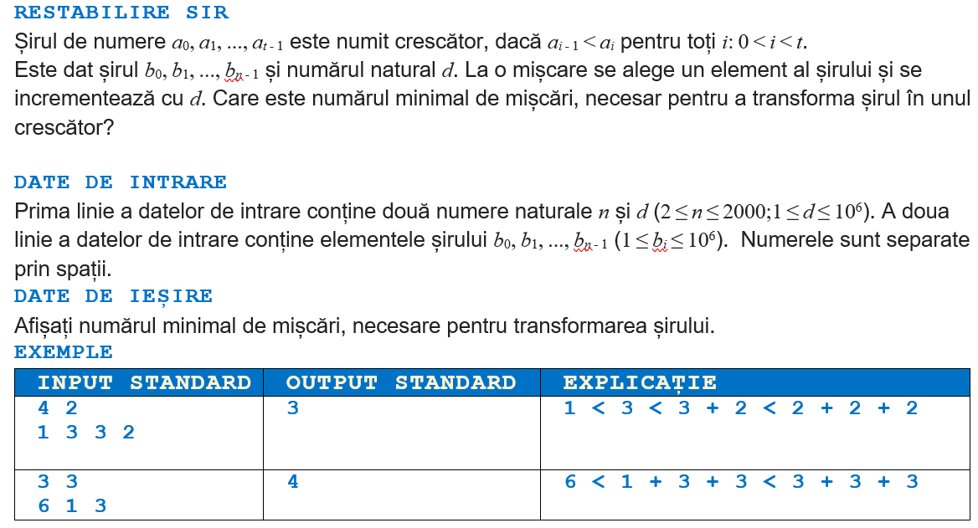  Reordering the series  A numerical series a₀, a₁, …, a_{i-1} is called “ascending”, if a_{i-1}<a_{i} for any i: 0<i<t. The series b₀, b₁, …, b_{n-1} and the natural number d are given. Through one of the moves, an element is picked from the series and it’s increased by d. What is the minimal number of moves necessary to transform the series into an ascending one?  Input data  The first line of input data contains 2 natural numbers: n and d (2≤n≤2000; 1≤d≤10⁶). The second line of input data contains the elements of the series b₀, b₁, …, b_{n-1} (1≤b≤10⁶). The numbers are separated by space.  Output data  Print the minimal number of moves, necessary to transform the series.  Examples  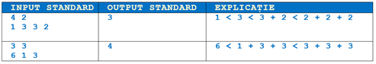 | Ai
62 | 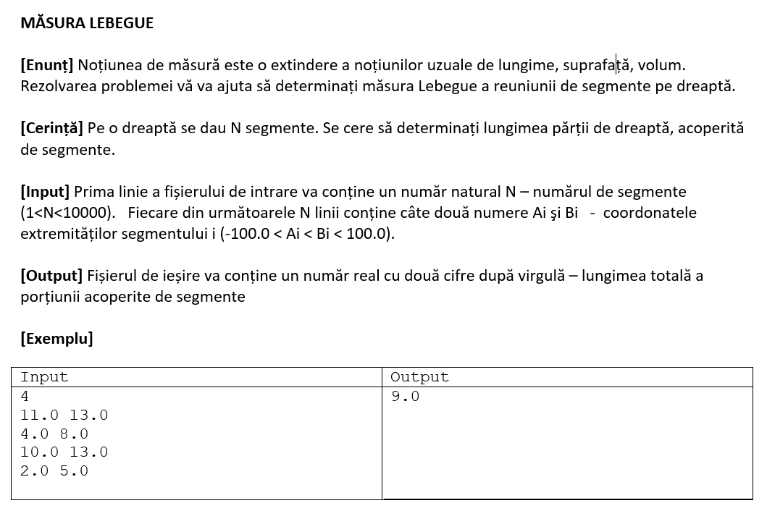  LEBESGUE MEASURE  [Sentence] The term “measure” it’s an extension of the commonly used terms of “length”,”surface”, “volume”. Solving this problem will help you determine the Lebesgue Measure of the reunion of segments from the right side.  [Task] There are N segments on a given straight line. You’re asked to determine the length of the right side, covered by segments.  [Input] The first line of the input file will consist of a natural number N - number of segments (1<N<10000). Each of the following N lines will consist of two numbers Ai and Bi - the coordinates of the extremities of the segment i (-100.0<Ai<Bi<100.0).  [Output] The output file will consist of a real number with two decimals after the comma - the total length of the part which is covered by segments.  [Example]  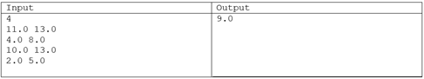 | Ai
63 | 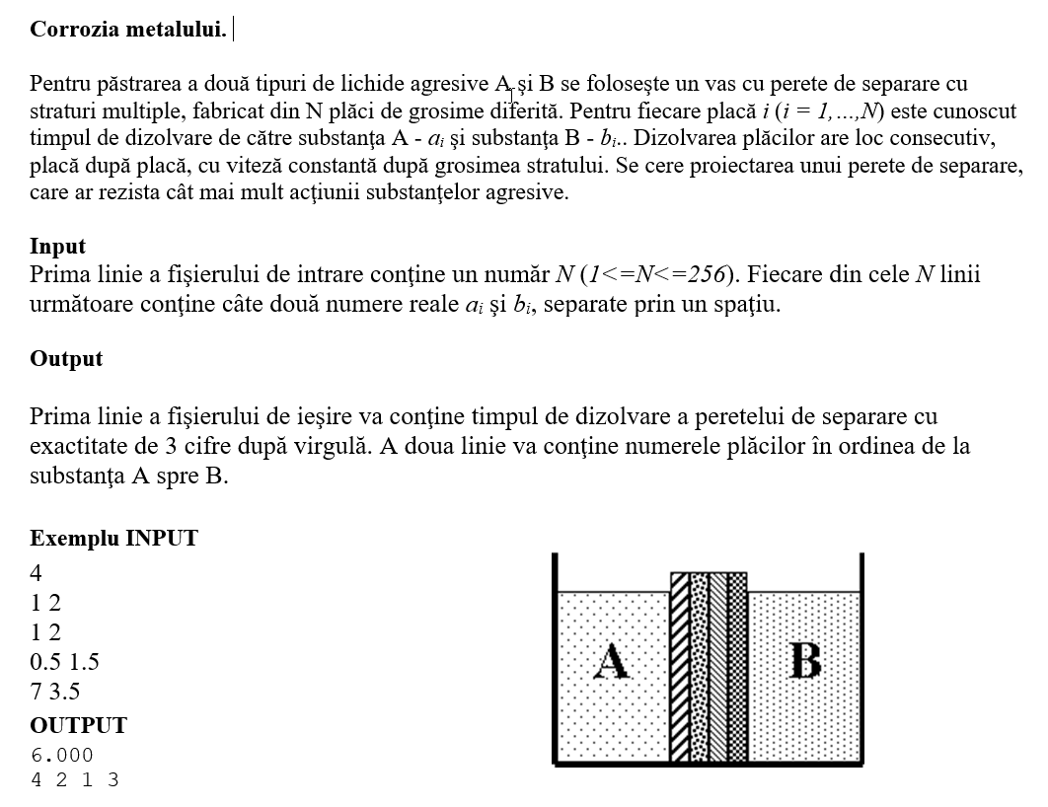  Metal corrosion  In order to store two aggressive liquids: A and B, a jar containing multiple layers for separation is used, which is made of N boards of different thickness. For each board i (i=1,...,N) we know the time of dissolution for the substance A-a_{t} and for the substance B-b_{t}. The dissolution takes place consecutively, board by board, with constant speed, depending on the thickness of the layer. You’re asked to project a separating wall that would resist as much as possible to the action of the aggressive substances.  Input  The first line of the input file will consist of the time needed for dissolution of the separating wall, with an approximation of 3 decimals after the comma. The second line will contain the number of boards, counted from A to B.  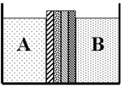  Example of INPUT  4  1 2  1 2  0.5 1.5  7 3.5  OUTPUT  6.000  4 2 1 3 | Ai
64 | 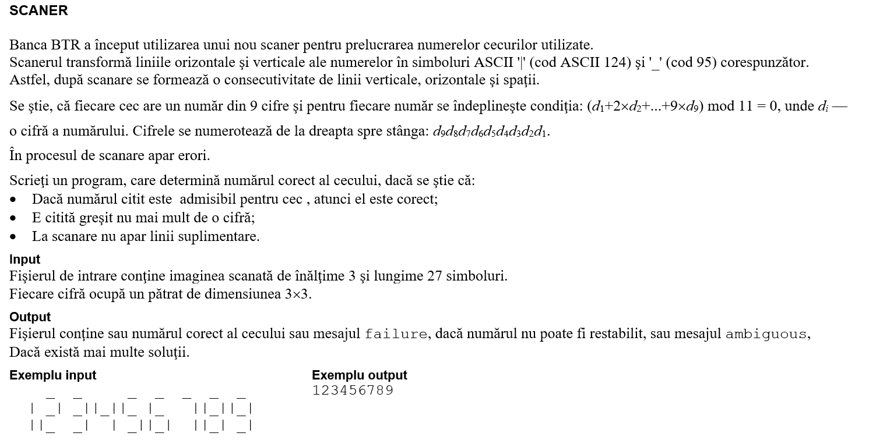  The TBD bank started to use a new scanner for processing the number of the checks people used. | Ai

